Materi/rangkuman : materi
Mata Pelajaran : gambar teknik listrik
Kelas : X listrik
Pembina : eka yusman burhanudin

Materi
Ukuran etiket gambar
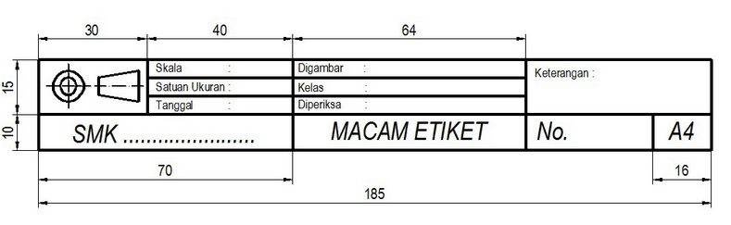
Contoh pengawatan
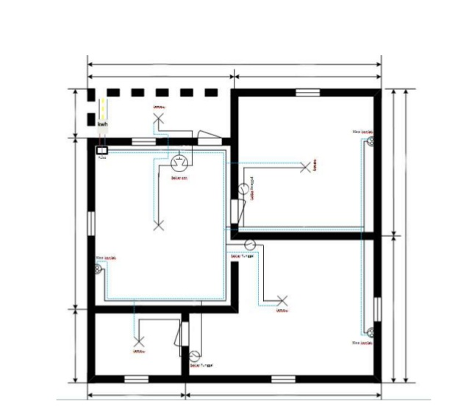
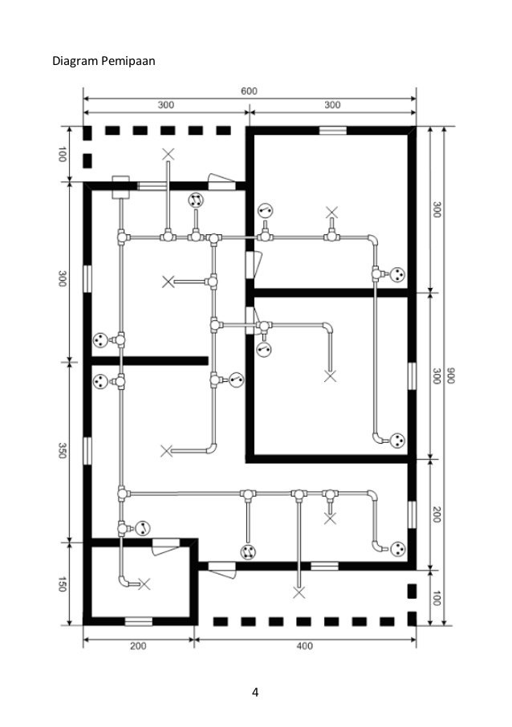
Single line diagram
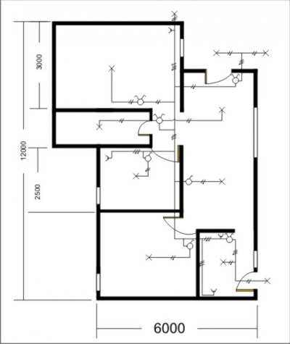
Tugas
Gambarlah instalasi penerangan gedung bertingkat( hotel,rumah bertingkat, ruko,dll) lengkap dengan single line, pengawatan dan pemipaan disertakan etiket gambar, garis tepi 0.5 mm di menggunakan Microsoft word dengan ukuran kertas A4 menggunakan shapes dengan model landscape/miring.
Kirim tugas ke Link berikut :ekayusman1234@gmail.com(email) maximal 1 hari setelah dibaca petunjuknya

Dengan Format pengumpulan tugas…..
Nama Siswa :……….
Kelas :………..
No Absen :……………
Mata pelajaran :…………..

